Huisstijl

Added 4-10-2019.

**Gebaseerd op**

<https://whiskers.cmsmasters.net/pet-store/>

**Kleuren (Whiskers)**

* Background: #f4f4f4, #fff, f7f7f9
* #42b0e2. Blauw.

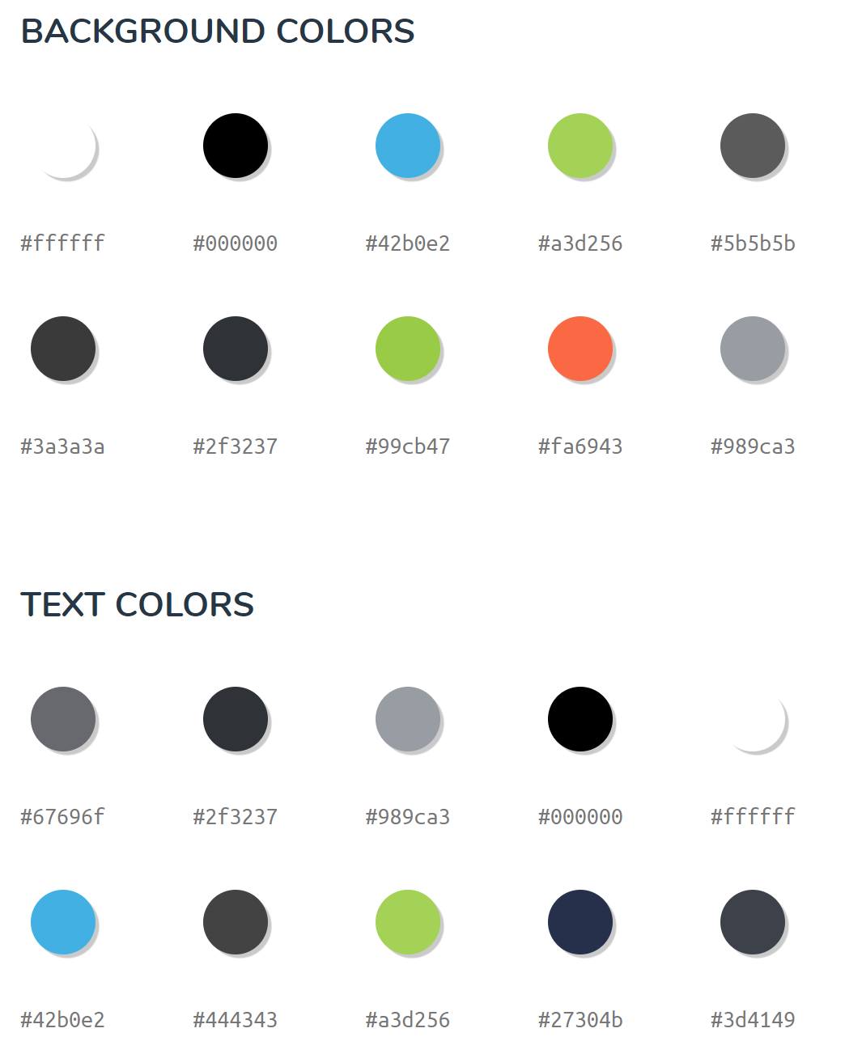

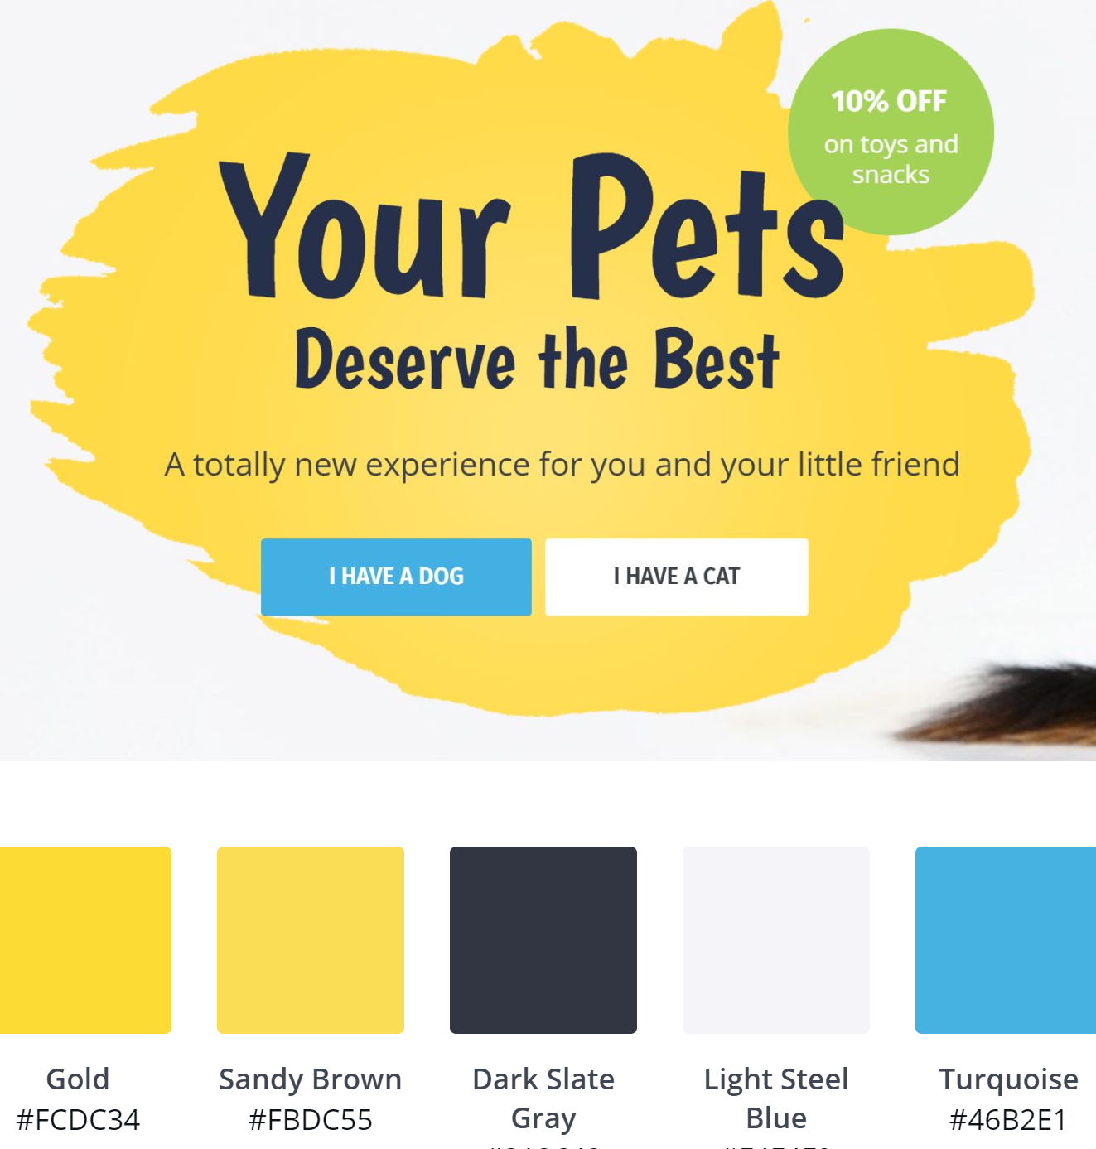

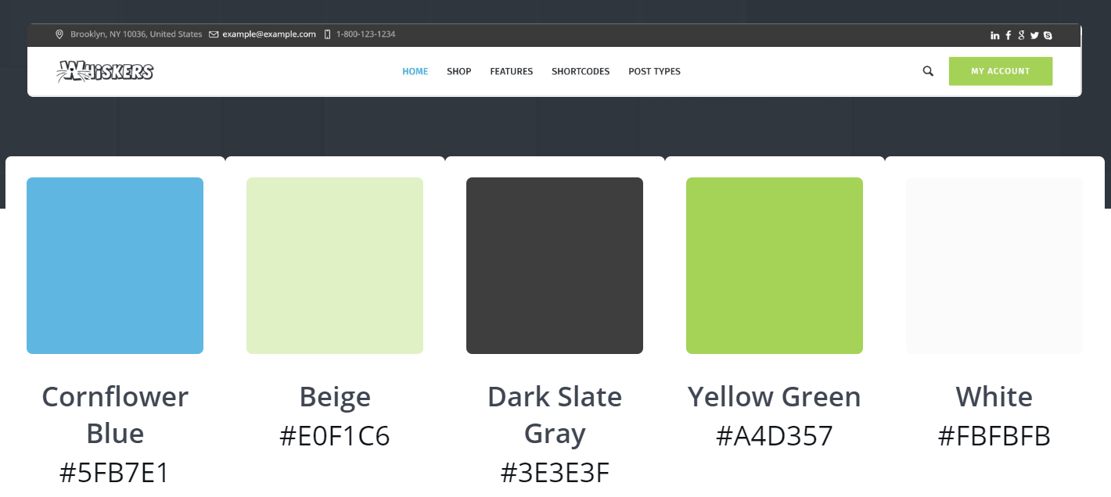

**Kleuren Bee site**

* Fff352 (Lemon yellow)
* <https://www.color-hex.com/color-palette/19739>
* <https://www.schemecolor.com/cute-honey-bee-color-scheme.php>
* <https://colorpalette.org/honey-bee-yellow-color-palette-3/>
* <https://hihayk.github.io/scale/#4/6/50/80/-51/67/20/14/141414/20/20/20>

1. De kleuren zijn met zorg gekozen.
2. De kleuren zijn toegespitst op zowel mannen als vrouwen. Daarom zijn de kleuren niet te zacht (pastel) en niet te hard (meer mannelijk)
3. De kleuren zijn toegespitst op mannen omdat het gaat om voeding die kracht versterkt. In verband met krachttraining.
4. Als hoofdkleur is een geel-variant gekozen die wij associeren met de bij en honing. (#f7e936). Ook met energie, optimisme en kracht.
5. Als 2e hoofdkleur is een groen variant gekozen. Wij kozen de kleur groen omdat gezondheid vertegenwoordigt. Andere associaties. Fris groen in dit geval.

**Typography**

* Kopjes. Normal, weight: 400. Size: 52px. Line height: 54 px.
  + <https://fonts.google.com/specimen/Boogaloo>
* Menu items, knoppen, hyperlinks.
  + <https://fonts.google.com/specimen/Fira+Sans>
* Body. H3, span.
  + <https://fonts.google.com/specimen/Noto+Sans>

**Logo**

* <https://whiskers.cmsmasters.net/pet-store/wp-content/uploads/sites/3/2018/07/logo_footer_retina.png>

**Slider/hero image**

* <https://whiskers.cmsmasters.net/pet-store/wp-content/uploads/sites/3/2018/07/home-2-11.jpg>